اليوم شرحنا كيف تمتلك منتدى مجاني
باستضافة مدفوعة و عربية
نبدأ
================================================
أول شي ندخل هذا الرابط
www.arbnt.net
================================================
رابط التسجيل المباشر :
http://arbnt.net/register.php
================================================
يجب عليك التسجيل

بعد التسجيل
تذهب الي التذاكر
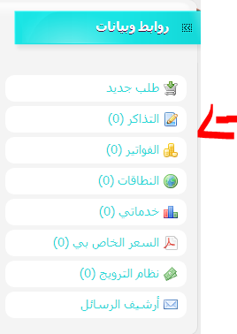
وبعد الذهاب الى التذاكر تذهب الى
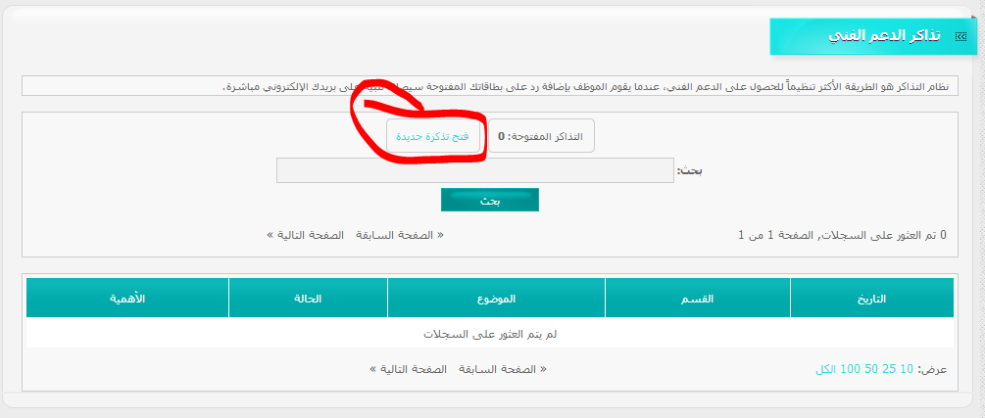

بعد الذهاب الى فتح تذكرة تذهب الى قسم الادارة
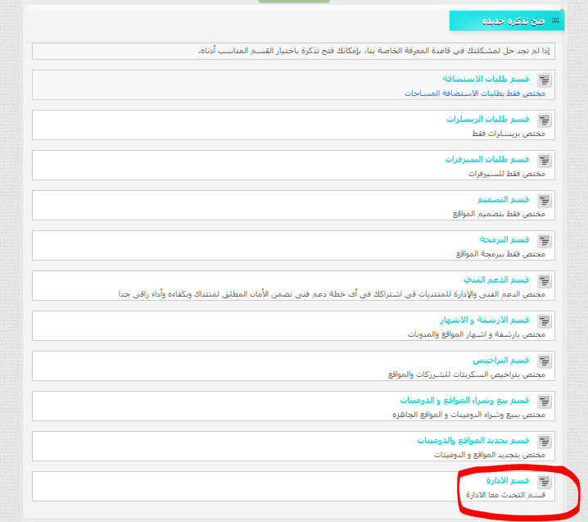
ثم تكتب البيانات التالية :
1-اسم المنتدى الي تبغاه
2- النطاق الفرعي تختار من الأسفل
3- اسمك - بريدك
xxx.arbnt.net
xxx.arabi.in
xxx.alarbeya.com
مكان الاكسات تختار انت وش تكتب فيها
بيكون مكان الاكسات هو رابط موقعك

